

FFP-Masken waschen? Bitte nicht!
Nanofaser-Masken schützen sicher und bieten besonderen Komfort

Wien, 7. November 2022 – Bei steigenden Coronazahlen greifen wieder mehr Menschen zu FFP2-Masken, um sich und andere zu schützen. Eine Umfrage zeigte, dass jeder vierte Österreicher aus ökonomischen oder ökologischen Gründen seine Masken schon einmal gewaschen, desinfiziert oder erhitzt hat, um sie länger tragen zu können.¹ Ist das sinnvoll? Experten raten zur Vorsicht, denn jede Beanspruchung kann den Filter beschädigen und damit den Schutz beeinträchtigen. Die innovativste Technologie für Masken sind jene mit Nanofaserfilter. Sie bieten besondere Vorteile wie hohe Sicherheit und Tragekomfort. Neu sind Masken dieser Qualität nun auch in der Schutzklasse FFP3.

Mit der Corona-Pandemie kehrten Atemschutzmasken in unseren Alltag ein. In Gesundheitseinrichtungen wie Arztpraxen und Krankenhäusern sowie in Alten- und Pflegeheimen sind partikelfiltrierende Halbmasken der Schutzklasse FFP2 nach wie vor Pflicht. Bei steigenden Infektionen entschließen sich viele Menschen, auch sonst wieder freiwillig Maske zu tragen. „Eine gute Entscheidung“, sagt OA Assoc. Prof. Priv. Doz. Dipl.-Ing. Dr. Hans-Peter Hutter, Facharzt für Hygiene und Mikrobiologie, denn: „FFP2-Masken sind nachgewiesen sehr wirksam und daher wichtige Mittel zum Schutz vor Ansteckungen mit Corona-Viren und anderen Krankheitserregern, die über Tröpfchen in unsere Atemwege gelangen wie etwa Grippeviren“.

Worauf es Österreichern ankommt – eine Umfrage
Laut einer Befragung von 500 Österreichern¹ wechseln 58 Prozent ihre Halbmaske regelmäßig. Durchschnittlich nach vier Tagen wird die Maske aufgrund von Verschmutzung oder schlechtem Geruch ausgetauscht. Eingekauft wird vor allem in Supermärkten (49%) und in Apotheken (36%), von Männern häufig spontan, von Frauen üblicherweise im Voraus geplant. Die wichtigsten Kriterien bei der Auswahl sind der Tragekomfort und die Funktionalität. Beim Kauf der FFP2-Masken sind Herr und Frau Österreicher pragmatsch und machen sich kaum Gedanken über die Qualität – vermutlich, weil viele nicht wissen, dass sie hier eine Wahl haben. Tatsächlich gibt es jedoch einige Merkmale, die einen Unterschied in der verlässlichen Schutzwirkung und beim Tragekomfort machen.

Maske ist nicht gleich Maske
„Nanofaser-Filter zählen meiner Kenntnis nach zu den innovativsten Technologien, was Masken mit hoher Schutzwirkung gegen kleine Partikel wie SARS-CoV-2 betrifft“, so Hutter. Die Fasern sind besonders dünn und der Filter hat eine wesentlich feinere Struktur als das Vlies konventioneller Masken. Dadurch ist die Luftdurchlässigkeit höher, was eine besonders gute Atmungsaktivität bedeutet. Weitere Vorteile sind bessere Sprachverständlichkeit, geringeres Risiko für Hautirritationen, niedrigeres Hitze- und Feuchtigkeitsempfinden und weniger Druckgefühl im Gesicht.^{2,3} Masken mit Nanofaser-Filter sind zudem besonders leicht. „Gerade bei längerer Tragedauer, zum Beispiel während der Arbeitszeit, ist neben der verlässlich anhaltenden Schutzwirkung auch ein hoher Tragekomfort und eine gute Atmungsaktivität besonders wichtig. Denn wird das Tragen als einschränkend und unangenehm empfunden, werden Masken nicht mehr ordnungsgemäß aufgesetzt“, so Hutter.

Ein wesentliches Kriterium für die Sicherheit einer Maske ist das dichte Anliegen an der Haut. Eine undichte Stelle kann die Schutzwirkung erheblich verringern, da die Luft immer den Weg des geringsten Widerstands findet. Manchmal sogar um mehrere 10 Prozent.⁴ Es ist daher wichtig, sich für eine Maske zu entscheiden, die optimal passt.

Neu: FFP3-Maske mit Nanofaser-Filter
Eine FFP3-Maske schützt am besten davor, schädliche Partikel und Keime einzuatmen. Das Kriterium für die Zertifizierung ist, dass die Maske mindestens 99 Prozent der Test-Aerosole filtern muss. FFP3 ist also die höchste verfügbare Schutzklasse für partikelfiltrierende Halbmasken. Normalerweise gilt: Je höher der Wirkungsgrad, desto höher ist auch der Atemwiderstand – weshalb diese Masken häufig mit einem Ventil ausgestattet sind. Anders bei Masken mit Nanofaser-Membranen. Trotz der höchsten Schutzklasse zeichnen sie sich durch höhere Atmungsaktivität und mehr Komfort als herkömmliche FFP2-Masken aus. Sie sind nun neben FFP2-zertifizierten Halbmasken auch als FFP3-zertifizierte Atemschutzmasken in Österreich erhältlich.

Wiederaufbereiten ja oder nein – das ist hier die Frage
Fast alle FFP-Masken werden als Einmalprodukte („NR“, non reusable) angeboten. Das bedeutet, sie sollten nach jeder Verwendung – gemeint ist ein Arbeitstag mit acht Stunden – entsorgt werden. Jeder vierte Österreicher tendiert aus Gründen der Sparsamkeit und/oder des Umweltschutzes jedoch dazu, seine Maske zu waschen, zu desinfizieren oder zu erhitzen.¹ Über eine Desinfektion kann unter Umständen nachgedacht werden. Eine Studie zeigte, dass die Filtereffizienz von Nanofaser-Membranen auch nach 10-maliger Reinigung mit 75%-iger Ethanol-Lösung bei 99 Prozent blieb. Hingegen erfüllten herkömmliche Masken bereits nach der ersten Reinigung nur noch knapp den FFP1-Standard.²

Ein Erhitzen macht erst ab 80°C Sinn. SARS-CoV-2 ist bei dieser Temperatur nach etwa 60 Minuten vollständig eliminiert.⁵ Wobei diese Methode sowohl aus ökonomischer als auch ökologischer Sicht aufgrund des Energieverbrauchs obsolet ist. Höhere Temperaturen lassen jedoch sowohl Material als auch Filterleistung dahinschmelzen. Eventuell kann man die Masken zehn Minuten in einem hitzebeständigen Gefrier- und Kochbeutel auskochen. Formstabile Masken eignen sich hierfür jedoch nicht.⁵

Doch was ist mit Waschen? Werden doch manche FFP-Masken als waschbar beworben. Ein Test des Institute of Chemical Process Fundamentals (ICPF) der tschechischen Akademie der Wissenschaften zeigt, dass das Waschen von filtrierten Halbmasken die Funktionsfähigkeit erheblich senkt.⁴ Bei der Untersuchung wurde auch eine in Österreich verbreitete „Nano-Maske“ getestet, die als 20-mal waschbar und damit als wiederverwendbar (re-usable“) angeboten wird. Das Ergebnis: „Bereits im Neuzustand erfüllte das Filtermaterial dieser Halbmaske nur knapp die FFP2-Kriterien. Schon nach der ersten Handwäsche fiel die Schutzwirkung auf 50 Prozent ab und erreicht damit auch nicht mehr die FFP1-Kriterien“, so Studienleiter und Aerosolforscher DI Dr. Jakub Ondráček. „Die Filtrationseffizienz sinkt durch die teilweise Zerstörung der Materialstruktur. Durch die mechanische Beanspruchung brechen die Fasern.“ Bei herkömmlichen Masken geht zudem auch die elektrostatische Aufladung verloren, die bis zu 40 Prozent des Wirkprinzips ausmachen.

Hutters Fazit zur Wiederaufbereitung von FFP-Masken: „Nicht zu vernachlässigen ist, dass die Corona-Pandemie nicht nur Infektionen und Todesfälle verursacht, sondern auch viel Abfall. Daher wäre eine sinnvolle Wiederaufbereitung von FFP-Masken ein Beitrag zum Umweltschutz. Allerdings muss darauf geachtet werden, dass die Schutzfunktion sicher erhalten bleibt und der Energie-Verbrauch den Umweltgedanken nicht sabotiert“.

Tipp: Info-Broschüren kostenlos zum Download
Mehr über die neue Nanofaser-Technologie gibt’s zum Nachlesen
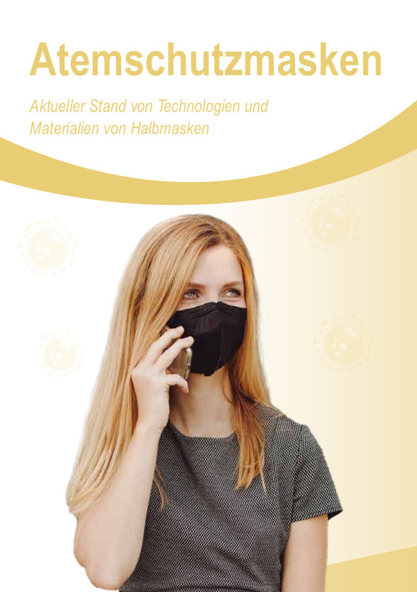

Atemschutzmasken. Aktueller Stand von Technologien und Materialien von Halbmasken
Download unter https://bit.ly/3f1z1ow
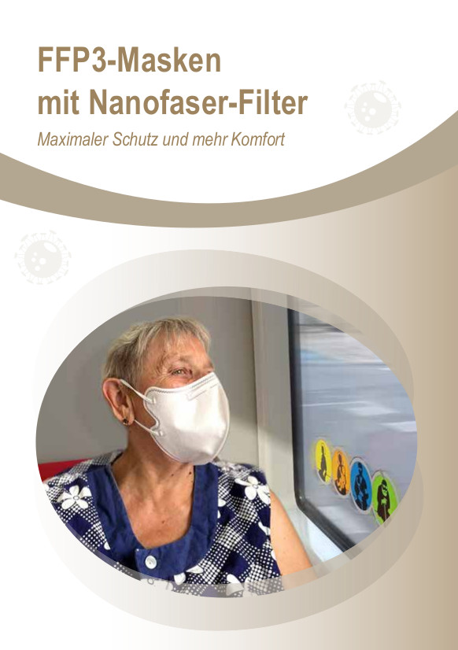

FFP3-Masken mit Nanofaser-Filter. Maximaler Schutz und mehr Komfort
Download unter https://bit.ly/3zcFaon

Mehr Information gibt’s in Apotheken und im gut sortierten medizinischen Sanitätsfachhandel (z.B. Bandagist Heindl).

Literatur
1 CATI-Befragung Atemschutzmasken. makam Research. März 2022. n = 500 Österreicher
2 Sana Ullah S et al. Reusability Comparison of Melt-Blown vs Nanofiber Face Mask Filters for
Use in the Coronavirus Pandemic. ACS Appl. Nano Mater. 2020, 3, 7231−7241
3 Suen et al., Journal of Hospital Infection. 104 (2020) 336e343
4 Ondráček J. Measurement report č. 220419/01. Measurement of size resolved filtration efficiency of filtration material of CASADA NANO respirator after repeated washing. Institute of chemical process fundamentals of the cas, v. v. i. 2022
5 FH Münster; https://www.fh-muenster.de/gesundheit/forschung/forschungsprojekte/moeglichkeiten-und-grenzen-der-eigenverantwortlichen-wiederverwendung-von-ffp2-masken-im-privatgebrauch/index.php

Kontakt für Journalisten-Rückfragen
Elisabeth Leeb
[ PR-Beratung › Medienarbeit › Text ]
T: 0699/1 424 77 79
E: leeb.elisabeth@aon.at

Bildmaterial in Printqualität gibt’s unter https://menzl.com (Presse)

Elektronische Presseaussendungen
Wenn Sie in Zukunft keine elektronischen Presseaussendungen mehr erhalten wollen, dann antworten Sie bitte auf dieses Mail mit dem Betreff „Keine Presseinformation“. Wir werden Sie dann sofort aus allen Verteilern streichen.

